解决通知公告显示混乱及提示网页丢失问题的解决办法

第一种方法：
- 打开【开始菜单】--【运行】
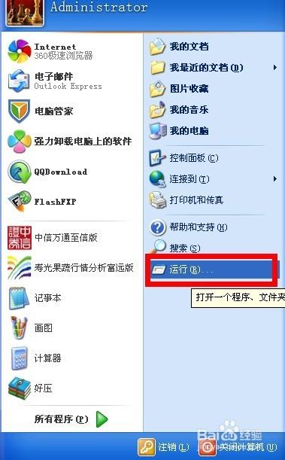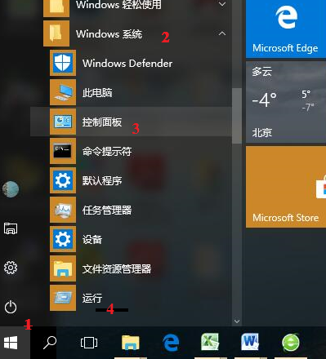
- 弹出来的框里面录入 【 cmd 】，然后点击确定。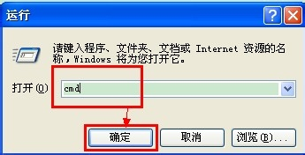
- 在光标位置，录入 【ipconfig /flushdns】，然后点击 回车键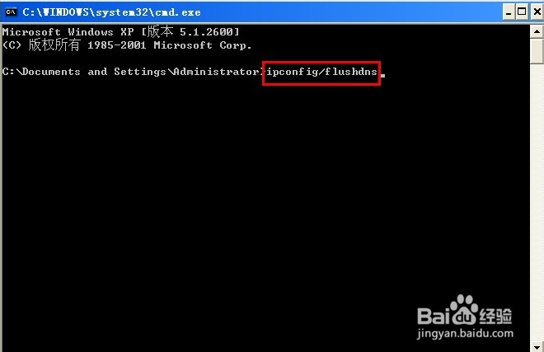
- 出现 Successully 的字样，就代表你已经成功啦~！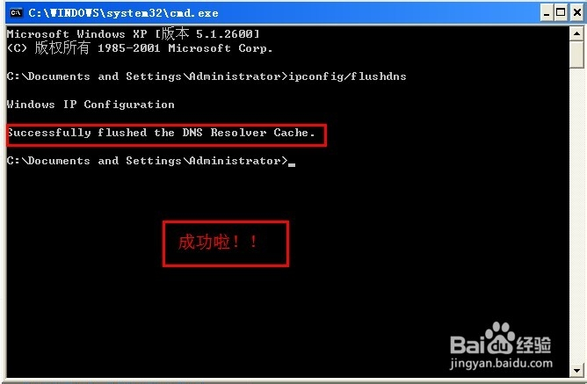

第二种方法：
进入控制面板->管理工具->服务
重启DNS Client和DHCP client两项服务。
1 win10进入控制面板（按照1，2，3的顺序打开控制面板）
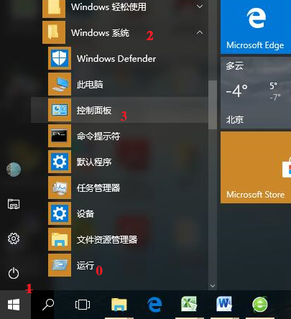

2重启DNS Client和DHCP client两项服务
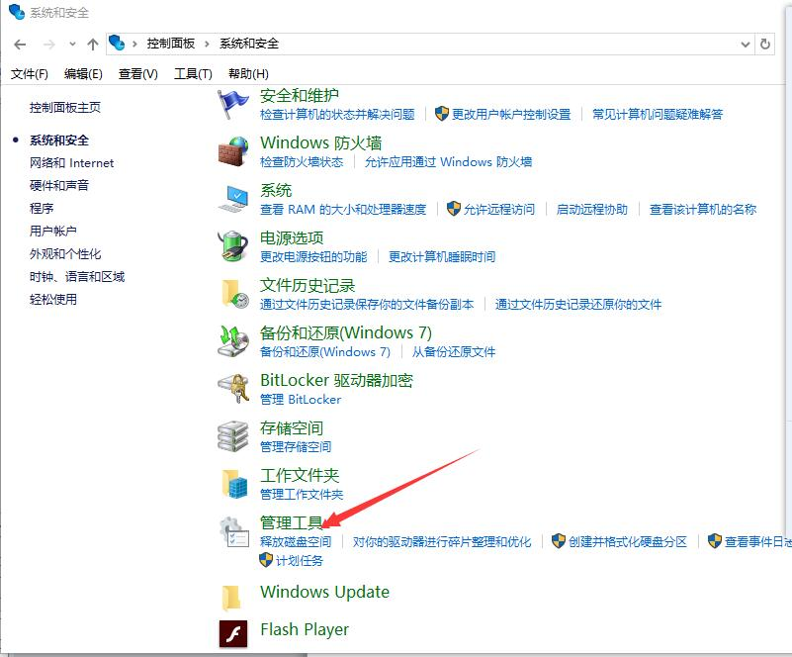

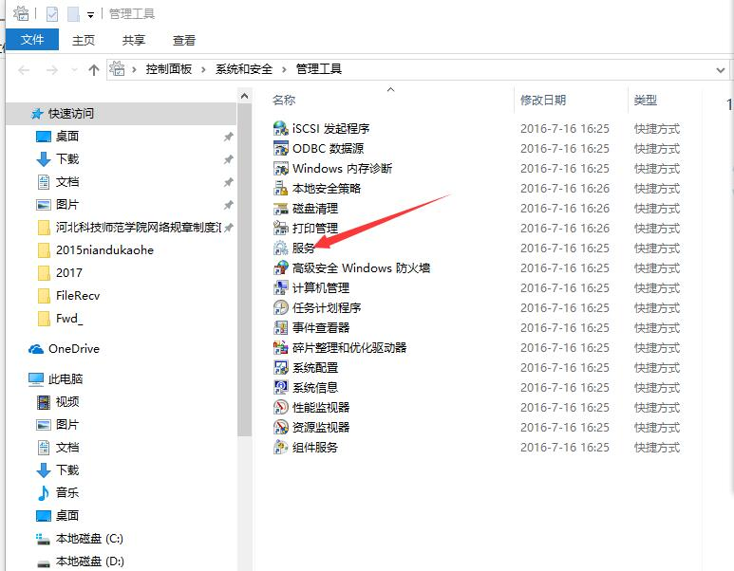

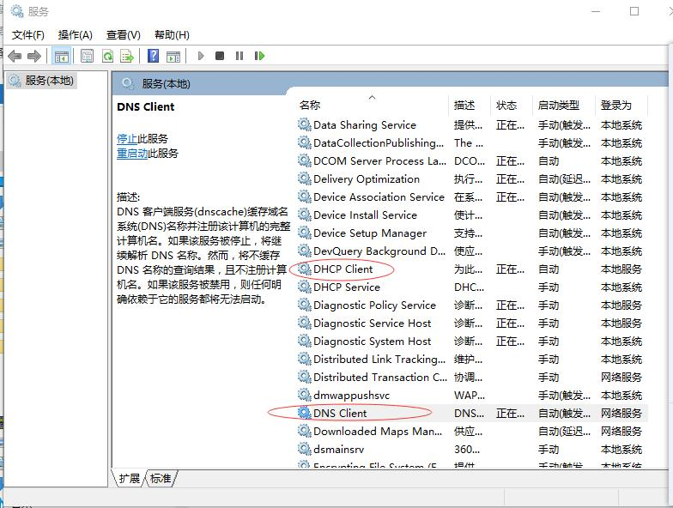

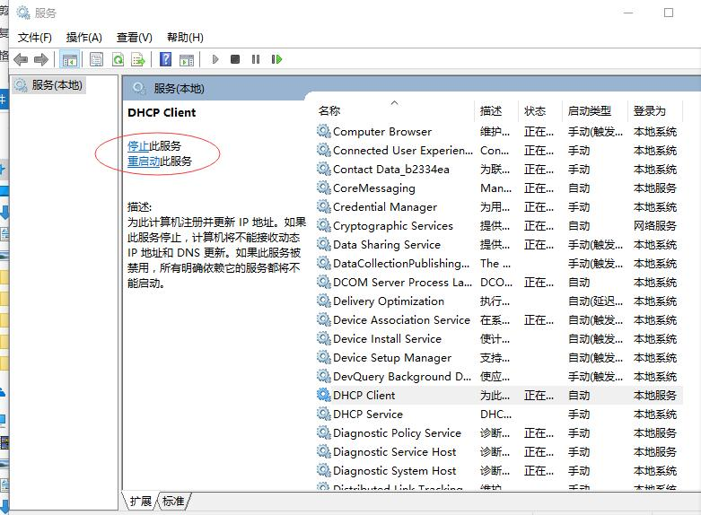

通过以上两种简单的方法，一般情况下我们都可以成功的清除本地DNS缓存，如果某种方法不成功的话，
可以两种都尝试一下

